Инструкция по эксплуатации
Внимание! Тренажер устанавливать на горизонтальную поверхность
1
Основные виды упражнений, выполняемых на тренажере:
Сведение, разведение ног
Основные требования при работе на тренажере:
1. Упражнение выполнять только под руководством инструктора
2. Проверять исправность троса перед выполнением упражнения.

Правила хранения, ЭКСПЛУАТАЦИИ и транспортировки
Изделие должно храниться в сухом отапливаемом помещении, транспортироваться грузовым транспортом с соблюдением правил для конкретного вида транспорта. После каждой тренировки необходимо протереть все поверхности сухой салфеткой. Смазывать подшипники не менее 1 раза в год.

Гарантийные обязательства
Изготовитель гарантирует соответствие изделия техническим требованиям при соблюдении потребителем условий эксплуатации и хранения. Гарантийный срок эксплуатации – 12 месяцев со дня получения изделия потребителем. Гарантийный срок узлов, использующих винилискожу и поролон – 6 месяцев. Гарантийный ремонт производится только при наличии паспорта.

Сведения о рекламациях
В случае обнаружения дефектов и неисправностей изделия Потребитель имеет право предъявить рекламацию в течение 30 дней с момента получения изделия, изготовитель обязуется удовлетворить требования по рекламации в течение 30 дней с момента её получения.

Свидетельство о продаже
Дата _________ Подпись продавца__________________

Дата _________ Подпись покупателя________________

ООО «Пумори – Спорт»

Тренажер на сведение ног
Паспорт – описание
ПС17.000.000 ПС

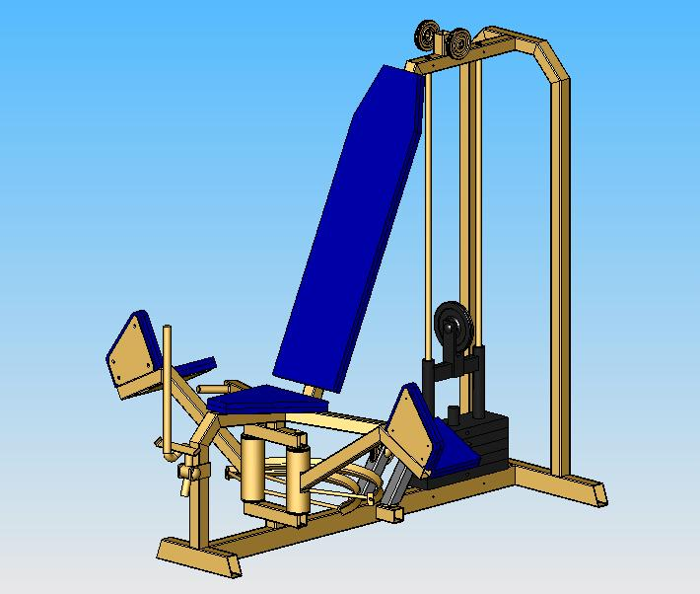

Россия, 620142, г. Екатеринбург, ул. Фрунзе, 35А
Тел.: (343) -251-06-91; факс 251-06-91
E-mail:psp@pumori.ru
www.pumorisport.ru

Техническое описание

Техническое описание предназначено для ознакомления с конструкцией тренажера и содержит данные об устройстве изделия, необходимые для обеспечения его правильной эксплуатации.

НАЗНАЧЕНИЕ
Тренажер на сведение ног предназначен для развития мышц внутренней поверхности бедра и растяжки на поперечный шпагат. Рекомендуется для использования в спортзалах и фитнесс-клубах.

Технические данные
Габаритные размеры (не более), мм:
Длина ………….…………............ 1410
Ширина ……….…………............ 710
Высота ……………………........... 1400
Вес, кг............................................. 120

Устройство изделия
Тренажер на сведение ног представляет сборную конструкцию, состоящую из основания (1), системы рычагов (2,3) и грузового блока (4). Несущие детали тренажера изготавливаются из профильных труб 60х40х3 мм, 40х40х3 мм. Для подушек рычагов, сиденья и спинки используется поролон ППУВВ толщиной 30 мм. Используется полимерно-порошковое покрытие.

Комплектация
- Основание - 1
- Крыло левое - 1
- Крыло правое - 1
- Блок плиток - 1
- Подушка спинки - 1
- Подушка сидения - 1
- Ролик - 4
- Палец - 1

Пластмассовые заглушки на все трубы и колпачки на все метизы.
Изготовитель оставляет за собой право на изменение конструкции, не ухудшающие эксплуатационные характеристики изделия.

2

1
3
4
8
5
6
4
4

СВИДЕТЕЛЬСТВО О ПРИЕМКЕ

Код изделия: ПС17
Заводской №:
соответствует техническим требованиям конструкторской документации и признано годным для эксплуатации.

Приемку произвел ________________Дата выпуска _________
^{(роспись)}
Приемку произвел ________________Дата выпуска _________ ^{(роспись кладовщика ПС)}

